**展示会初出展記念**

|  |
| --- |
| 展示会初出展 |
| 製品紹介のため、展示会に初出展を予定。  **8/27,28実施の「第9回ものづくり岡崎 フェア2025」に出展**します。 |

|  |
| --- |
| 自社製品開発 |
| * 40年以上のホルダ製造実績を誇る弊社で全面カラーコーティングを施したカラフルなバイトホルダを開発し、製品化。 * プリハードン加工を採用し、歪みの少ない高品質なホルダにμ単位のコーティング。 * 青・赤・緑・紫・白・茶・黄の7色対応で、好みや用途に応じて自由に使い分けが可能 |

展示会初出展を記念して・・・

出展時の展示品に限り、**大特価**の**モニタ価格**でご提供

※詳細は裏面に記載

愛知県豊橋市大村町字五貫森53番地

TEL：(0532)-55-6962　FAX：(0532)-53-5598

55

-概要-  
自社初の展示会出展を記念して、8/27～28実施の「第9回ものづくり岡崎フェア2025」で

展示した現品を先着順でモニタ価格にてご提供いたします。（原則1社2本まで）

＜出展予定ホルダ＞

C型チップ用レバーロックホルダ、D型チップ用レバーロックホルダ、  
T型チップ用レバーロックホルダ、SSバイト用ホルダ

* チップの販売は行っておりません。別途お買い求めください。
* チップのメーカー指定はありません。ホルダ形状にあったISO規格準拠品であれば、装着可能です。

<申込期間>　展示会終了後　8/29～9/5　(先着順)

<購入希望申込方法>

ご希望のホルダがございます方は、期間内に紹介された代理店に直接ご連絡ください。

なお、8/27,28の岡崎の展示会で“株式会社あおやま“ブースにお越しになられた方には特別優先予約を行います。その際には当社ブースにて、希望型番と紹介された代理店名をお伝えください。

※あくまで先着順になりますので、ご希望の型番に先客が入られた場合はご容赦ください。

＜購入者へのお願い＞

本企画は、製品のモニタリング企画も兼ねての開催となります。

購入直後及び本製品使用から1か月後のアンケート、不定期の市場調査にご協力お願いします。

アンケート等につきましては、メールにてご連絡します。

＜展示会情報＞

場所：岡崎中央総合公園総合体育館

日時：8/27(水) 10:00-17:00、8/28(木)10:00-16:00

入場料：無料

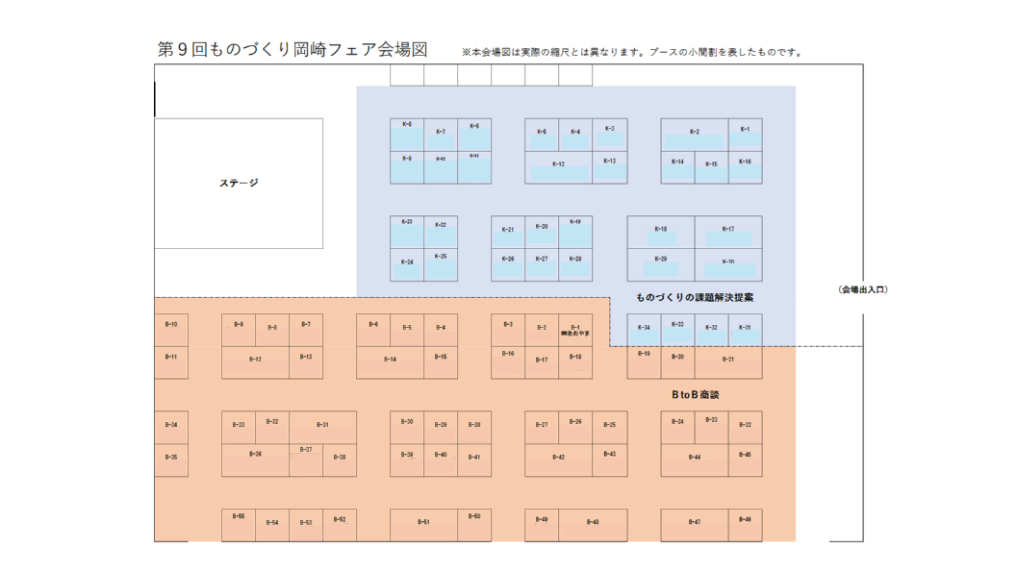

弊社ブース、**B-1**

会場出入口すぐ

-MotlHP-

販売代理店

富国機械工具株式会社